Microsoft Word-8

Κεφάλαιο10-Επεξεργασία Κειμένου
MS Word

Δραστηριότητα1
Να δημιουργηθεί ο παρακάτω πίνακας

- Εισάγετε πίνακα 4 στηλών και 4 γραμμών.
- Στην πρώτη γραμμή του πίνακα εισάγετε ανά κελί, τις μέρες της εβδομάδος: ΔΕΥΤΕΡΑ, ΤΡΙΤΗ, ΤΕΤΑΡΤΗ, ΠΕΜΠΤΗ
- Εισάγετε μία καινούρια κενή στήλη στο τέλος του πίνακα και συμπληρώστε την ημέρα ΠΑΡΑΣΚΕΥΗ
- Στις ημέρες ΔΕΥΤΕΡΑ, ΤΕΤΑΡΤΗ δεύτερη γραμμή του πίνακα εισάγετε τις ώρες 9:00πμ – 15:00μμ και στις υπόλοιπες ημέρες τις ώρες 10:00πμ – 16:00μμ
- Διαγράψτε την τρίτη γραμμή
- Συγχωνεύστε όλα τα κελιά της τρίτης γραμμής του πίνακα σε ένα και γράψτε το κείμενο: ΩΡΑΡΙΟ ΛΕΙΤΟΥΡΓΙΑΣ έπειτα στοιχίστε το κείμενο στο κέντρο.
- Εισάγετε μία καινούρια κενή γραμμή πάνω από την πρώτη, συγχωνεύστε όλα τα κελιά της και γράψτε το κείμενο: Πρατήριο Ρούχων έπειτα στοιχίστε το κείμενο στο κέντρο.
- Εφαρμόστε μία αυτόματη μορφοποίηση της επιλογής σας στον πίνακα από το μενού Σχεδίαση.

Δραστηριότητα2
Να δημιουργηθούν οι παρακάτω πίνακες
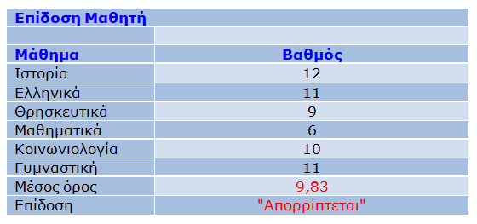

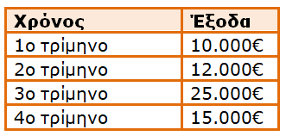

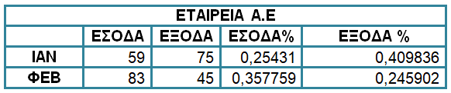

Δραστηριότητα3
Να δημιουργήσετε πίνακα σχετικό με το εβδομαδιαίο πρόγραμμα των ωρών και μαθημάτων του σχολείου. Ελεύθερα μορφοποιήστε τον πίνακα σας.

